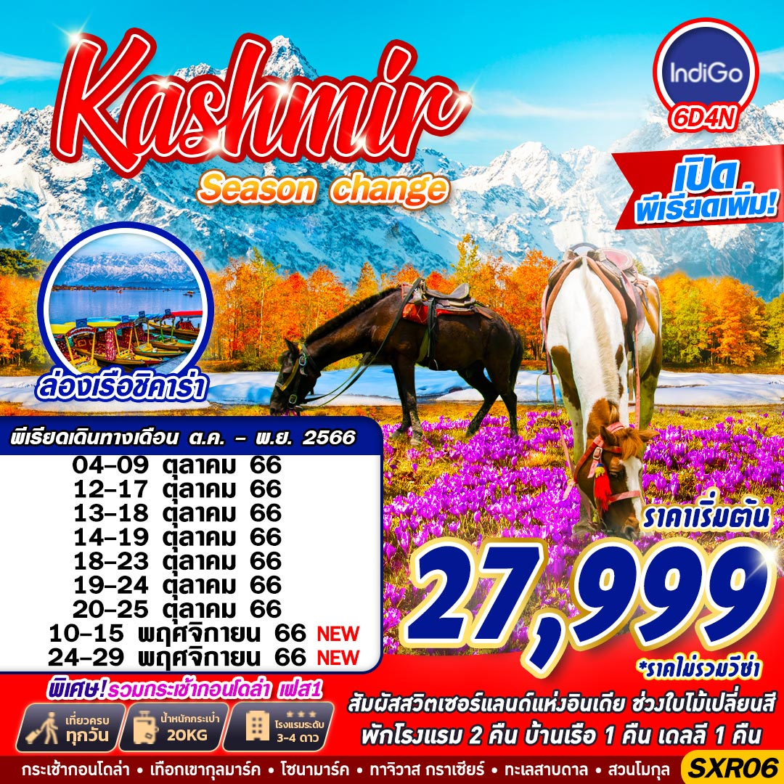

บินด้วยสายการบิน INDIGO (6E) : ขึ้นเครื่องสนามบินสุวรรณภูมิ (BKK)
6E 1054 | BKK(สุวรรณภูมิ) – DEL(เดลี) | 17.10 – 19.55
6E 5201 | DEL(เดลี) – SXR(ศรีนาคา) | 07.30 – 09.00
6E 5031 | SXR(ศรีนาคา) – DEL(เดลี) | 19.05 – 20.55
6E 1053 | DEL(เดลี) – BKK(สุวรรณภูมิ) | 10.20 – 16.10
**โหลดกระเป๋าสัมภาระโดยน้ำหนักไม่เกิน 20 ก.ก. (ไม่เกิน 1ชิ้น) และ ถือขึ้นเครื่องบินได้น้ำหนักไม่เกิน 7 ก.ก. **

DAY 1 กรุงเทพฯ (สุวรรณภูมิ) – สนามบินเดลี (–/–/–)
14.00 คณะพร้อมกัน ณ ท่าอากาศยานนานาชาติสุวรรณภูมิ กรุงเทพฯ ชั้น 4 เคาน์เตอร์เช็คอิน สายการบิน INDIGO โดยมีเจ้าหน้าที่ของบริษัทฯ คอยให้การต้อนรับ อำนวยความสะดวกตลอดขั้นตอนการเช็คอิน และ หัวหน้าทัวร์ให้คำแนะนำเพื่อเตรียมความพร้อมก่อนออกเดินทาง
17.10 ออกเดินทางสู่ ท่าอากาศยานนานาชาติ กรุงเดลี ประเทศอินเดีย โดยสายการบิน INDIGO เที่ยวบินที่ 6E 1054
19.55 เดินทางถึง ท่าอากาศยานนานาชาติ กรุงเดลี ประเทศอินเดีย (เพื่อรอเปลี่ยนเครื่อง)
ขาไปเนื่องจากกฎความปลอดภัยของสนามบินเดลี ไฟล์ทขาเข้า สมาชิกทุกท่านต้องรับกระเป๋าแล้วไป X-Ray เพื่อโหลดกระเป๋าใหม่อีกรอบเพื่อเดินทางต่อไปยังศรีนาคา โดยใช้เวลาในส่วนนี้ประมาณ 2-3 ชั่วโมง เพราะฉะนั้นจึงไม่ได้นำท่านเข้าพักในส่วนของโรงแรมเนื่องจากเวลาที่อยู่ในโรงแรมจะเหลือน้อยมากๆ จึงให้ท่านได้อิสระพักผ่อนและช้อปปิ้งในเกทของสนามบินเดลีแทน

DAY 2 สนามบินเดลี – สนามบินศรีนาคา – แคชเมียร์ – พาฮาลแกม – ทุ่งหญ้า Saffron – ชมวิวเทือกเขาหิมาลัย – ศรีนาคา (–/L/D)
07.30 ออกเดินทางสู่ ท่าอากาศยานศรีนาคา เมืองแคชเมียร์ ประเทศอินเดีย โดยสายการบิน INDIGO เที่ยวบินที่ 6E 5201
09.00 เดินทางถึง ท่าอากาศยานศรีนาคา รัฐแคชเมียร์ ประเทศอินเดีย หลังผ่านขั้นตอนการตรวจหนังสือเดินทาง และตรวจรับสัมภาระเรียบร้อยแล้ว นำท่านสู่ตัว เมืองศรีนาคา (SRINAGAR) ซึ่งเป็นเมืองหลวงของแคชเมียร์ ประกอบด้วยทะเลสาบขนาดใหญ่ คือ ทะเลสาบดาล และ ทะเลสาบนากิ้น ด้านหลังมีเทือกเขาโอบล้อมโดยรอบ ในสมัยที่ถูกปกครองโดยราชวงศ์โมกุล มีการจัดทำผังเมืองขึ้นมาใหม่ จึงทำให้แคชเมียร์เป็นเมืองที่สวยงาม ปัจจุบันชาว ศรีนาคาเกือบร้อยละ 98 % นับถือศาสนาอิสลาม
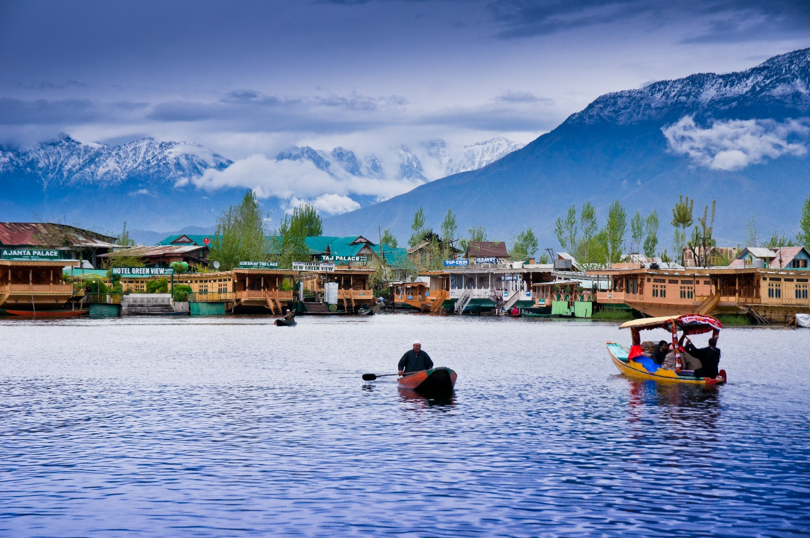
โดย รัฐแคชเมียร์ (KASHMIR) ตั้งอยู่ทางตอนเหนือสุดของประเทศอินเดีย หรือที่ได้รับขนานนามว่า “ดินแดนสวิตเซอร์แลนด์แห่งเอเชีย” เป็นดินแดนกลางเทือกเขาหิมาลัยที่มีธรรมชาติสวยงามอย่างน่าอัศจรรย์ แคชเมียร์ถือว่าเป็นอีกหนึ่งรัฐที่มีความหลากหลายทางภูมิประเทศที่คล้ายคลึงกับประเทศฝั่งยุโรป เนื่องจากมีทั้งแบบเทือกเขา พื้นที่ราบบนภูเขา ภูเขาหิมะ ทุ่งหญ้า และทะเลสาบ และที่สำคัญแคชเมียร์เป็นเมืองที่สามารถเที่ยวได้ตลอดทั้งปี ที่ทั้งยังมีทัศนียภาพด้านหลังเป็นวิวของทะเลสาบดาล ซึ่งยิ่งทำให้ที่นี่สวยงามยิ่งขึ้นไปอีก หากใครได้มาเยือนเป็นอันต้องตกหลุมรักกันทุกคน นำทุกท่านเดินทางไปยัง พาฮาลแกม (PAHALGAM) เดินทางสู่ พาฮาแกม หรือ หมู่บ้านหุบเขาแกะ หมู่บ้านที่อยู่บนที่มีความสูง 2,130 เมตร เหนือระดับน้ำทะเล เป็นสถานที่มีชื่อเสียงที่สุดของอุตสาหกรรมภาพยนตร์ของอินเดีย…ระหว่างทางสองข้างทางท่านจะผ่านพบวิถีชีวิตของชาวแคชเมียร์ที่หลากหลาย เช่น หมู่บ้านที่ทำ ครกหิน หมู่บ้านที่ทำไม้แบดสำหรับกีฬาคลิกเก็ต ที่เราจะพบเห็นชาวแคชเมียร์เล่นกีฬา ประเภทนี้ได้ตามสนามทั่วไป ไม้แบดนี้ทำมาจากต้นหลิว ซึ่งพบเห็นได้ทั่วไปทั้งในและนอกเมือง ระหว่างทางแวะชมวิถีชีวิตของชาวแคชเมียร์ที่หลากหลาย ซึ่งในฤดูใบไม้ร่วงประมาณเดือนตุลาคม ท้องทุ่งแห่งนี้เป็นแหล่งปลูก หญ้า SAFFRON ที่ใหญ่ที่สุด ลักษณะดอกจะเป็นสีม่วง ว่ากันว่าเกสรของ หญ้าSAFFRON มีสรรพคุณในการช่วยลดคลอเรสเตอรอลได้ดีตลอดสองข้างทางชมทิวทัศน์ที่สวยงาม
**ทั้งนี้ความสวยงามขึ้นอยู่กับสภาพอากาศ**.
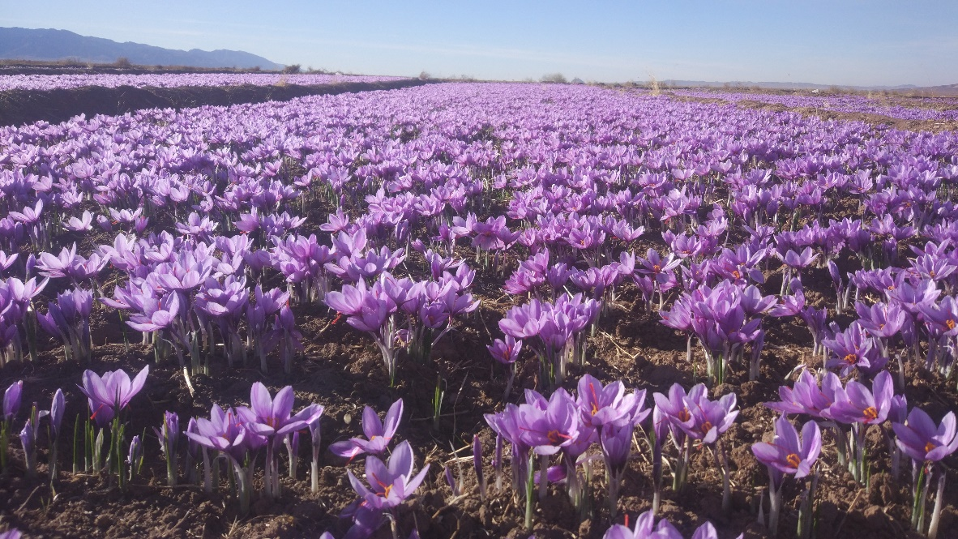
เที่ยง บริการอาหาร ณ ภัตตาคาร
นำท่านอิสระ ชมเมืองพาฮาลแกม (PAHALGAM) ที่นี่ คือ ดินแดนสรวงสวรรค์ของแคชเมียร์ นักท่องเที่ยวจากทั่วสารทิศต่างยกย่องให้ ดินแดนแห่งนี้เป็นสถานที่ที่สวยที่สุดในโลก ซึ่งหากคุณยังไม่เชื่อก็ต้องมาพิสูจน์ด้วยตัวเองเท่านั้น…… .คำว่า พาฮาลแกม หมายถึง หมู่บ้านของคนเลี้ยงแกะ (Village of Shepherds) หรือ หุบเขาแกะ และด้วยทัศนียภาพอันงดงามจนน่าทึ่งของพาฮาลแกม....ดินแดนแห่งนี้ได้รับความสนใจจากนักสร้างภาพยนตร์ จนกลายเป็นสถานที่มีชื่อเสียง ที่สุดของอุตสาหกรรมภาพยนตร์ของอินเดีย หรือจะเลือกซื้อทัวร์เพิ่มเพื่อไปชมความงามของทุ่งมินิสวิสเซอร์แลนด์ รายการนี้รถไม่สามารถขึ้นไปได้ เดินทางได้แต่ระยะทางไกลมาก หากต้องการไปต้องขี่ม้าไปกลับ ใช้เวลา อย่างน้อย 2-3 ชั่วโมง (ค่าขี่ม้าไม่รวมในทัวร์ประมาณ 1,800 รูปี)
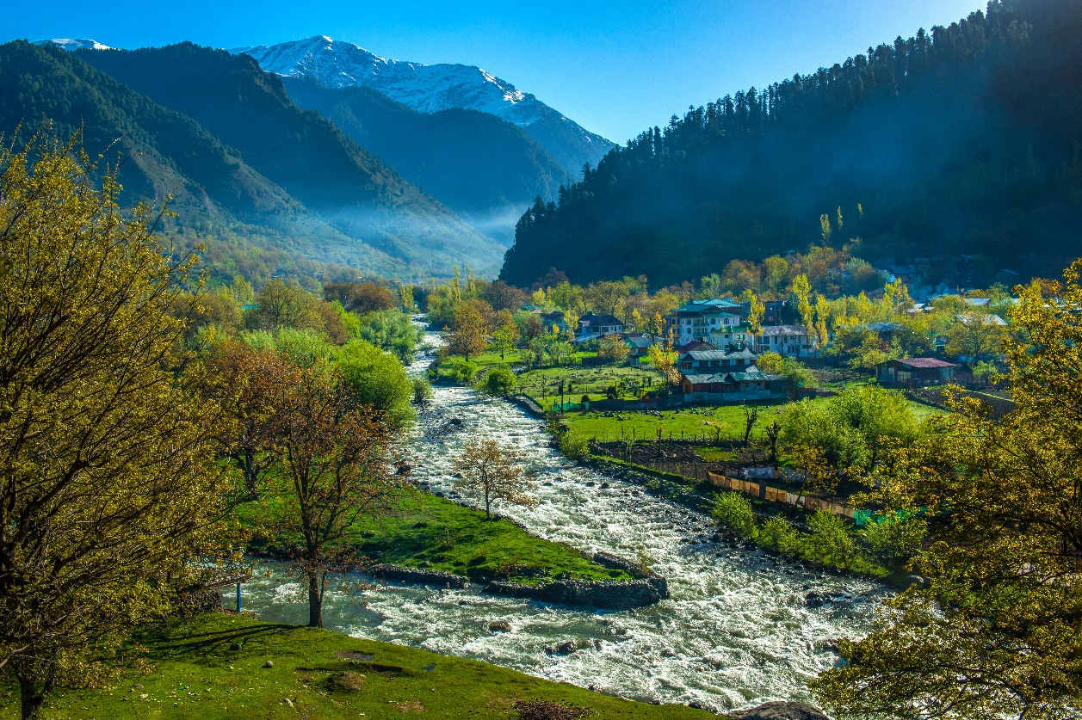
สมควรแก่เวลานำท่านเดินทางกลับสู่เมืองศรีนาคา
ค่ำ บริการอาหาร ณ ภัตตาคาร
พักที่ DELUXE HOUSEBOAT โรงแรมเรือหรือเทียบเท่า 1 คืน
HOUSE BOATS” ที่ถือว่าเป็นวิมานบนน้ำ ห้องพักมีขนาดกว้างขวาง ทุกห้องมีสิ่งอำนวยความสะดวกหลากหลาย ทั้งฮีทเตอร์, แอร์, เฟอร์นิเจอร์ทั้งโต๊ะเขียนหนังสือ ตู้ เตียง ภายในห้องทำจากไม้วอลนัทในท้องถิ่นของแคชเมียร์ นอกจากนี้ยังมีห้องนั่งเล่นและห้องทานอาหารส่วนกลางให้นั่งพักผ่อนชิลๆ ในบรรยากาศสุดคลาสสิค และที่สำคัญยังสามารถชมวิวทะเลสาบพร้อมกับ ฉากหลังเป็นวิวของเทือกเขา

DAY 3 โซนามาร์ค – ทาจิวาส กราเซียร์ – ศรีนาคา (B/L/D)
เช้า บริการอาหาร ณ ห้องอาหารของโรงแรม
นำท่านเดินทางสู่ โซนามาร์ค (SONAMARG) แหล่งท่องเที่ยวทางธรรมชาติ ที่สวยงามของกราเซียร์ น้ำแข็งเส้นทางนี้จะเป็นเส้นทางที่มีทิวทัศน์สวยงามตลอดทาง จึงเป็นเส้นทางที่ให้เก็บภาพประทับใจได้ ตลอดทาง ผ่านชมป่าวอลนัตใหญ่ที่ปลูกเรียงรายตลอดสองข้างทางและภูเขาหิมะที่มีรูปร่างแปลกตา จัดเป็นเส้นทางที่สวยที่สุดเส้นหนึ่งของแคชเมียร์ ความสูงไล่ระดับขึ้นไปถึง 3,000 เมตร จากระดับน้ำทะเล และมีเทือกเขาหิมาลัยเป็นฉากหลังที่เรียกขานตามท้องถิ่นว่า ทาจิวาส (THAJIWAS) ภูเขาซึ่งปกคลุมไปด้วยหิมะตลอดปี
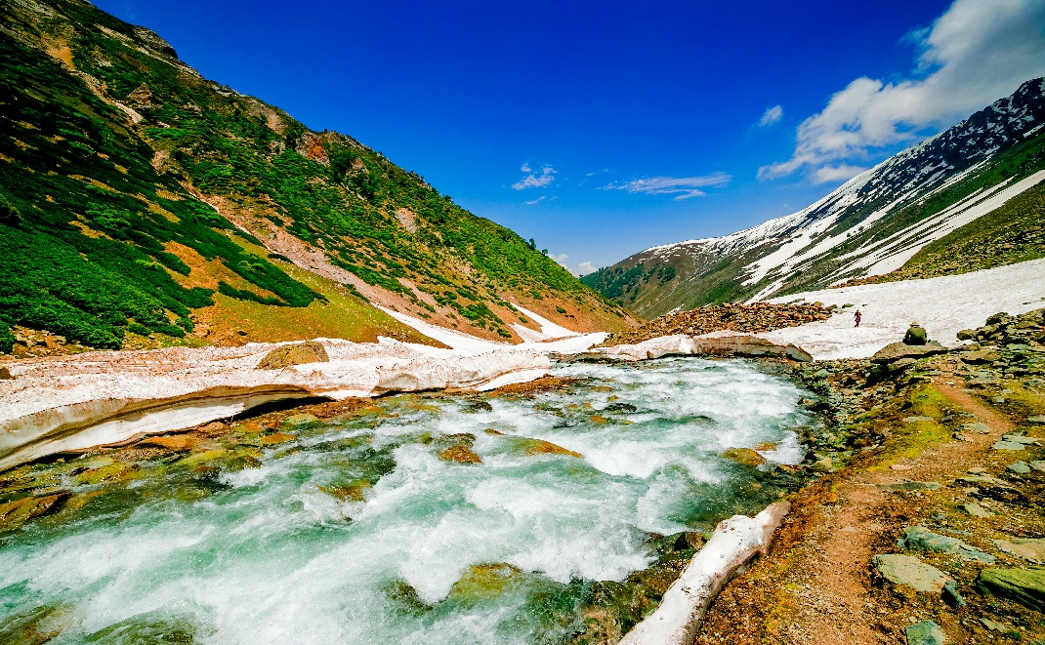
เที่ยง บริการอาหาร ณ ภัตตาคาร
เดินชมธรรมชาติสัมผัสอากาศเย็น ชมวิวภูเขาที่ปกคลุมด้วยหิมะและสองฟากฝั่งถนนที่เต็มไปด้วยธารน้ำแข็งชมความงามของ กลาเซียร์โซนามาร์ค หรือเรียกว่า ทาจิวาส์ กราเซีย ท่านที่หลงใหลในธรรมชาติสามารถชมความงามของกลาเซียร์อย่างใกล้ชิดเดินชมความงดงามของธรรมชาติที่โอบล้อมด้วยเทือกเขาหิมาลัยอันหาคำบรรยายไม่ได้ เสมือนได้เดินอยู่บนแดนสวรรค์ หรือ ขี่ม้าชมภูผา สายน้ำ ลำธาร และหมู่บ้าน (ค่าขี่ม้าไม่รวมในทัวร์ประมาณ 1,400 รูปี)
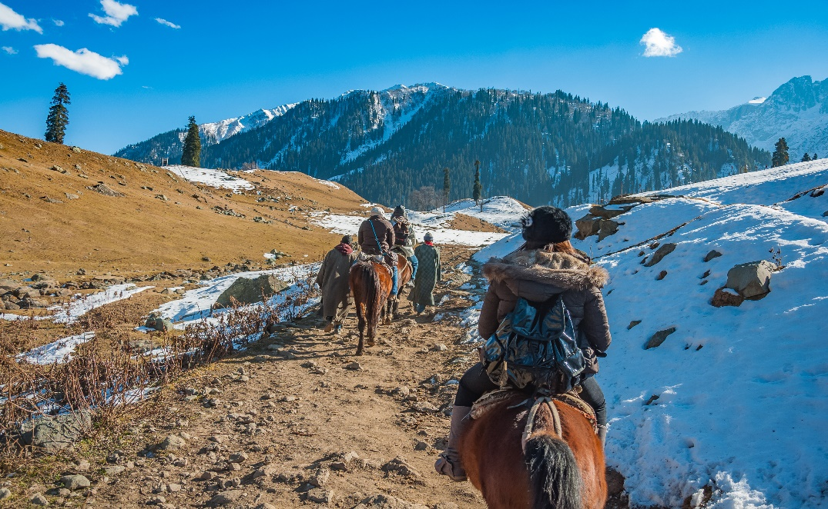
สมควรแก่เวลานำท่านเดินทางกลับสู่เมืองศรีนาคา
ค่ำ บริการอาหาร ณ ภัตตาคาร
พักที่ HOTEL AZARA , SRINAGAR หรือเทียบเท่า 2 คืน

DAY 4 ล่องเรือชมตลาดเช้า – เทือกเขากุลมาร์ค – นั่งกระเช้าลอยฟ้า – ชมทิวทัศน์เทือกเขากุลมาร์ค (B/L/D)
OPTION TOUR พาท่าน ล่องเรือชมตลาดเช้า (MORNING MARKET) ให้ท่านได้ชมบรรยากาศของตลาดน้ำที่คนท้องถิ่นจะนำสินค้าของตัวเองมาขาย อาทิ ผักสด เครื่องดื่ม อาหารเช้า อื่นๆอีกมากมาย ซึ่งทุกอย่างจะเป็นการค้าขายบนเรือ (ค่าล่องเรือไม่รวมอยู่ในค่าทัวร์ ค่าล่องเรือ ลำละ 2,000 รูปี นั่งได้ลำละ 4 ท่าน)
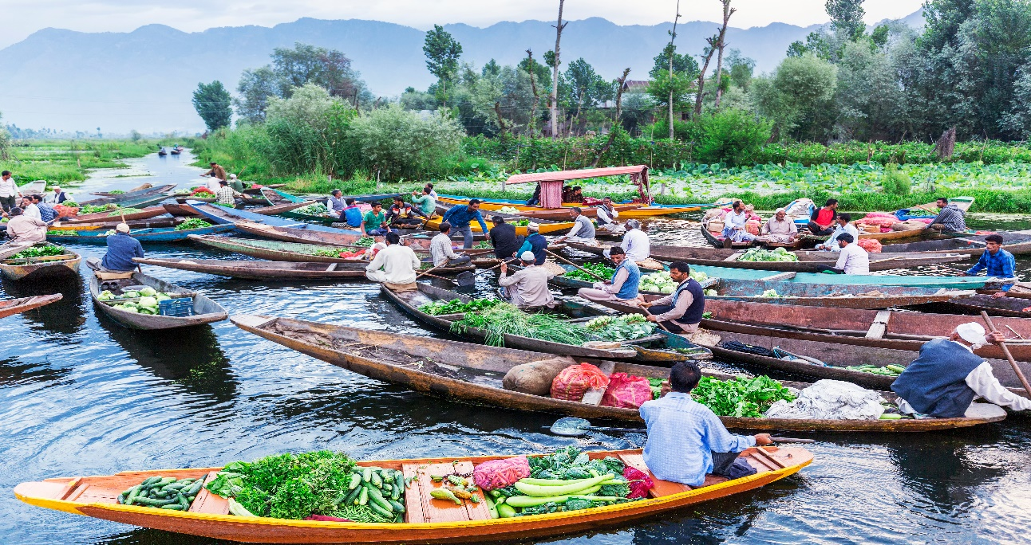
เช้า บริการอาหาร ณ ห้องอาหารของโรงแรม
ออกเดินทางโดยสู่ กุลมาร์ค (GULMARG) อยู่ห่างจากเมืองศรีนาคาประมาณ 58 กิโลเมตร กุลมาร์ค เป็นภูเขาที่สวยงามที่สุดแห่งหนึ่งใน แคชเมียร์ (KASHMIR) เดิมเรียกเการิมาร์ค ตั้งโดยสุลต่าน ยูซุปชาร์ ในศตวรรษที่ 16 เนื่องจากที่นี่เป็นทุ่งหญ้าที่เต็มไปด้วยดอกไม้ป่าตามฤดูกาล และในปัจจุบันยังเป็นสถานที่ตั้งของสนามกอล์ฟ 18 หลุมที่สูงที่สุดในโลก (3,000 เมตรจากระดับน้ำทะเล) และมีสถานที่เล่นสกีในฤดูหนาวด้วย ตลอดเส้นทางสู่กุลมาร์คจะผ่านทุ่งนาข้าว หมู่บ้านชาวพื้นเมือง ฝูงแกะตามภูเขา และเทือกเขาหิมะสลับซับซ้อนสวยงาม ชาวแคชเมียร์กล่าวขานว่าทุ่งหญ้าแห่งดอกไม้ เป็นเส้นทางที่มุ่งสู่ชายแดนปากีสถานกุลมาร์คเป็นแหล่งท่องเที่ยวในฤดูหนาว มีระดับความสูง 2,730 เมตร จากระดับน้ำทะเล ในช่วงฤดูร้อนที่นี่จะเป็นที่ตั้งของสนามกอล์ฟที่สูงที่สุดในโลก โดยรอบท่านจะได้พบเห็นกระท่อมรูปทรงแบบในเทพนิยายและมีป่าสนเป็นฉากหลัง ที่นี่ยังสถานเป็นที่ถ่ายทำภาพยนตร์อีกด้วย
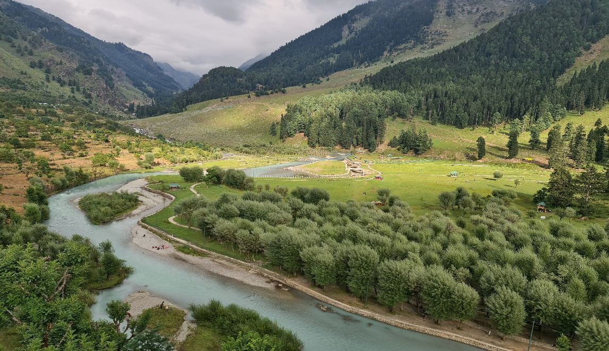
เที่ยง บริการอาหาร ณ ภัตตาคาร
อิสระชมหุบเขากุลมาร์ค โดยการขึ้นกอนโดล่ากระเช้าลอยฟ้าที่มีความสูงทีสุดในโลก อยู่ที่ 3,979 สูงจากระดับน้ำทะเล (ค่าทัวร์รวมกอนโดล่าเฟส 1 ระยะทางประมาณ 5 กิโลเมตร หากท่านใดต้องการชมยอดภูเขาหิมะในเฟส 2 ชำระเพิ่มประมาณ 1,600 รูปีเพื่อขึ้นไปชมทัศนียภาพอันสวยงาม และวิวยอดเขานันกาพาร์บัต (NANGA PARBAT) หรือวิวของเทือกเขาหิมาลัย) หน้าร้อนอาจมีหิมะน้อยเป็นสถานที่ท่องเที่ยวที่นักท่องเที่ยวนิยมมักนิยมมาเที่ยวกันช่วงฤดูหนาวเพื่อเล่นสกี ถ้าในช่วงฤดูร้อนที่กุลมาร์คก็จะเต็มไปด้วยทุ่งดอกไม้ ทุ่งหญ้า ป่าสน และวิวทิวทัศน์อันสวยงาม ส่วนบนยอดเขาก็จะมีหิมะปกคลุมตลอดปี (มากน้อยขึ้นอยู่กับอุณหภูมิ)
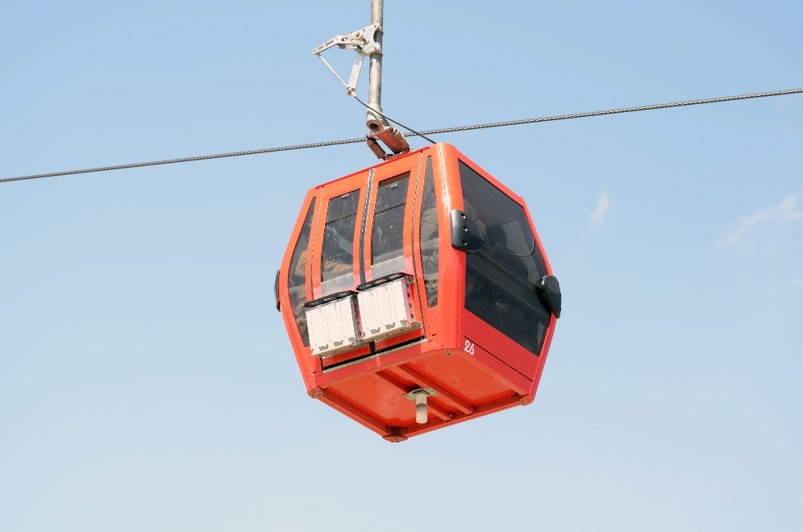
สมควรแก่เวลานำท่านเดินทางกลับสู่เมืองศรีนาคา
ค่ำ บริการอาหาร ณ ภัตตาคาร
พักที่ HOTEL AZARA , SRINAGAR หรือเทียบเท่า 2 คืน
DAY 5 ล่องเรือชิคาร่า – ทะเลสาบดาล – สวนโมกุล – สวนชาลิมาร์ – สนามบินศรีนาคา – สนามบินเดลี – นอนโรงแรมเดลี (B/L/D)
เช้า บริการอาหาร ณ ห้องอาหารของโรงแรม
นำท่าน ล่องเรือพายโบราณชิคาร่า ชมความงาม ทะเลสาปดาล (DAL LAKE) ระหว่างล่องเรือ ท่านจะได้สัมผัสกับบรรยากาศของชาวบ้านริมฝั่งทะเลสาปดาล สำหรับการเที่ยวแคชเมียร์ หลายคนหลายท่านก็อยากไปชมวิถีชีวิตของชาวแคชเมียร์ที่อาศัยอยู่ในทะเลสาบดาล ซึ่งในตอนเช้ามืดของทุกวัน ชาวแคชเมียร์ก็จะเอาสินค้ามาขายซึ่งกลายเป็นตลาดน้ำย่อมๆ สินค้าส่วนใหญ่ก็เป็นพวกพืชผักที่ปลูกไว้ในทะเลสาบ บางทีก็มีเรือที่ขายดอกไม้มาขายด้วย แต่พ่อค้าจะเป็นผู้ชาย ส่วนผู้หญิงก็จะทำงานอยู่กับ ทะเลสาบดาล (DAL LAKE) เป็นทะเลสาบที่ใหญ่ที่สุดในแคชเมียร์ พื้นที่กว้างมากและยังมีเกาะกลางทะเลสาบเป็นหย่อมๆที่ชาวบ้านใช้ปลูกพืชผัก ผลไม้ได้อีก รวมทั้งยังเป็นแหล่งท่องเที่ยวที่ขึ้นชื่อและสวยงามที่สุดแห่งหนึ่งของแคชเมียร์
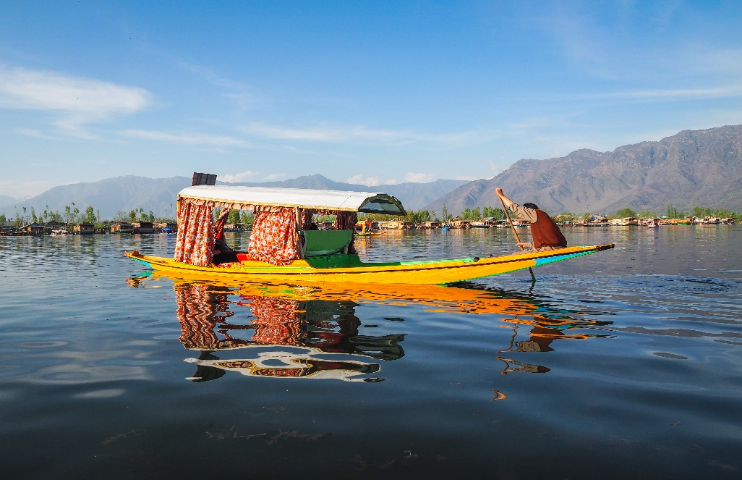
เที่ยง บริการอาหาร ณ ภัตตาคาร
นำท่านเดินทางสู่ สวนโมกุล (MUGHAL GARDENS) หรืออีกหนึ่งฉายาที่ทุกคนรู้จัก “สวรรค์แห่งดอกไม้” ตั้งอยู่ทาง ทิศตะวันออกของทะเลสาบดาล ถูกสร้างขึ้นในสมัยจักรพรรดิอักบาร์ ซึ่งขึ้นครองราชย์ในปี ค.ศ. 1585 พระองค์ทรง ครองเมืองและสร้างสวนนี้โดยช่างฝีมือดี สวนแห่งนี้แบ่งออกเป็น 3 ส่วน ซึ่งภายในสวนมีการประดับตกแต่งในแบบสไตล์สวนเปอร์เชีย ซึ่งประกอบไปด้วย สระน้ำ ลำธาร และแปลงดอกไม้นานาพันธุ์ พร้อมกับลานน้ำพุที่ถูกสร้างขึ้นทอดยาวจากที่ต่ำขึ้นที่สูง หันหน้าสู่ทะเลสาบดาล
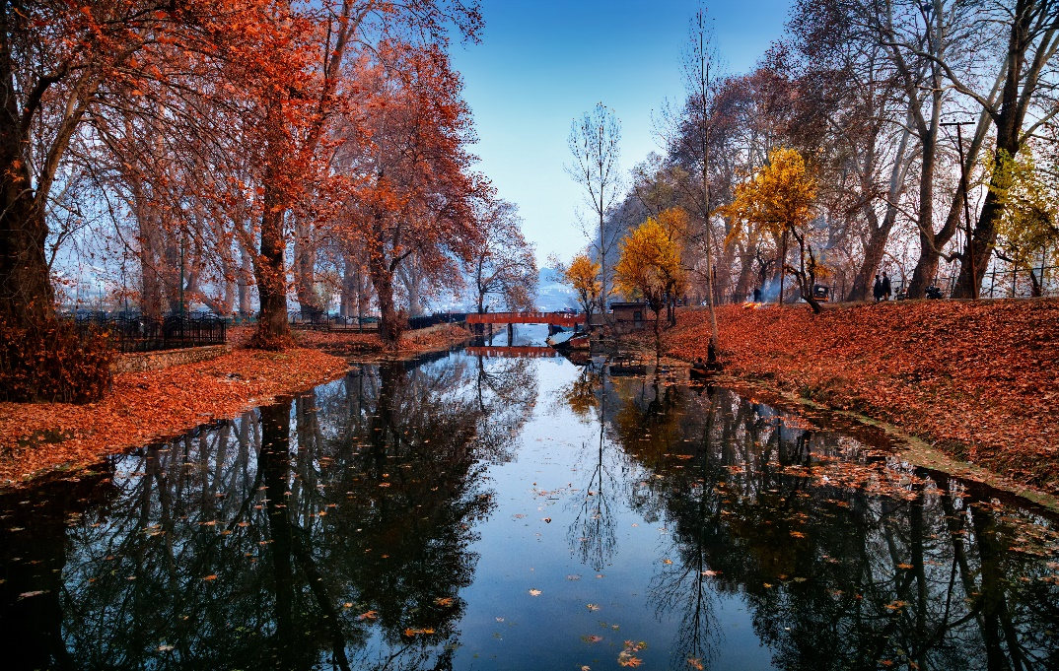
นำทุกท่านไปยัง สวนชาลิมาร์ (SHALIMAR BAGH) ถูกสร้างขึ้นในสมัย จักรพรรดิจาฮันจีร์ โดยพระองค์สร้างขึ้นเพื่อพระมเหสีเนอร์ เจฮัน ซึ่งเป็นผู้หญิงที่พระองค์ทรงรัก และเป็นสถานที่ประทับในช่วงฤดูร้อน สวนแห่งนี้ถือว่าเป็นพื้นที่ของกษัตริย์และเชื้อพระวงศ์ ปัจจุบันสถานที่แห่งนี้เป็นสถานที่ที่เปิดให้นักท่องเที่ยวได้มีโอกาสมาเยี่ยมชมความสวยงามโดยเฉพาะบันไดที่ถูกสร้างขึ้นทอดผ่านให้เดินไปยังเนินด้านบนซึ่งเป็นที่ตั้งของน้ำพุ
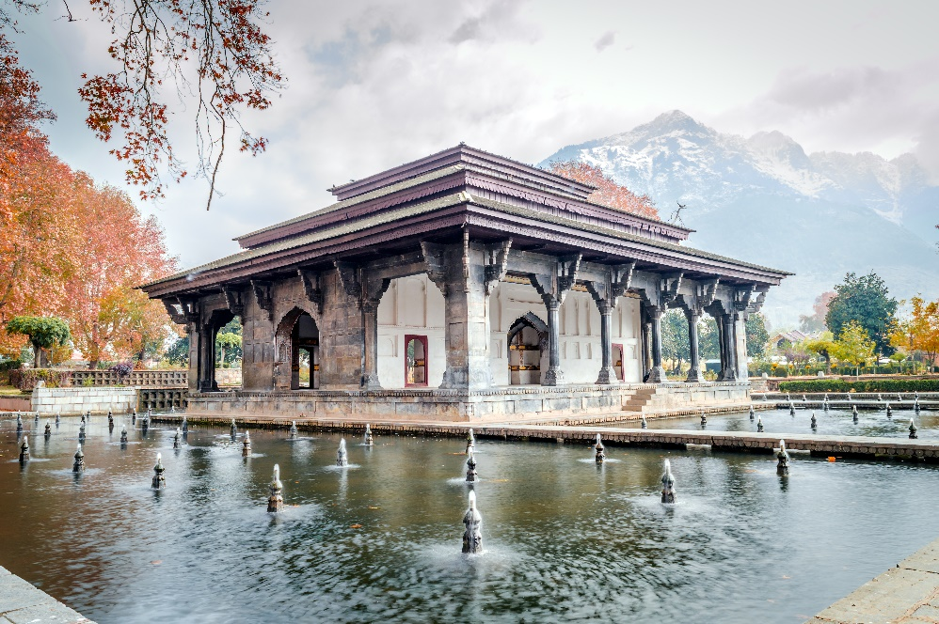
ได้เวลาอันสมควรนำท่านเดินทางสู่ ท่าอากาศยานศรีนาคา ประเทศอินเดีย
19.05 ออกเดินทางสู่ ท่าอากาศยานนานาชาติ กรุงเดลี ประเทศอินเดีย โดยสายการบิน INDIGO เที่ยวบินที่ 6E 5031
20.55 เดินทางถึง ท่าอากาศยานนานาชาติ กรุงเดลี ประเทศอินเดีย
ค่ำ บริการอาหาร ณ ภัตตาคาร
พักที่ HOTEL DEE MARKS , DELHI หรือเทียบเท่า 1 คืน

DAY 6 สนามบินเดลี - กรุงเทพฯ (สุวรรณภูมิ)
เช้า บริการอาหาร ณ ห้องอาหารของโรงแรม
ได้เวลาอันสมควรนำท่านเดินทางสู่ ท่าอากาศยานนานาชาติ กรุงเดลี ประเทศอินเดีย
10.20 ออกเดินทางสู่ ท่าอากาศยานนานาชาติสุวรรณภูมิ ประเทศไทย โดยสายการบิน INDIGO เที่ยวบินที่ 6E 1053
16.10 เดินทางถึง ท่าอากาศยานนานาชาติสุวรรณภูมิ ประเทศไทย โดยสวัสดิภาพและความประทับใจ

หมายเหตุ
1. เวลาที่ปรากฏในโปรแกรมกับการการเดินทางจริงอาจแตกต่างกันเล็กน้อย
2. ขอให้ท่านรับทราบคำแนะนำการเปลี่ยนแปลงการนัดหมายเวลาในการทำกิจกรรมอีกครั้งจากหัวหน้าทัวร์
3.ทัวร์บริษัทอาจทำการเปลี่ยนแปลงรายการได้ตามความจำเป็นและเหมาะสม แต่จะยึดผลประโยชน์ของลูกค้าเป็นสำคัญ ทั้งนี้ขึ้นอยู่กับสภาวะของสายการบินโรงแรม / ที่พัก / ภูมิอากาศภัยธรรมชาติ / การนัดหยุดงาน ฯลฯ
ตลอดจนสถานการณ์ทางการเมือง ภายในอันเป็นสาเหตุให้ต้องเลื่อนการเดินทาง
ก่อนไปอินเดีย มารู้จักอินเดียกันสักนิด จะได้เที่ยวได้สนุก สบายใจ และ เข้าใจ
- เริ่มจากอาหารอินเดีย อาหารอินเดียมีส่วนประกอบหลักๆคือ เครื่องเทศ สมุนไพร ผักและผลไม้ มันอาจจะยากสักหน่อยกับคนที่ไม่ถนัดอาหารที่มีกลิ่นเครื่องเทศ เพราะอาหารอินเดียขนานแท้นั้นจะมีกลิ่นเครื่องเทศชัดเจน สีอาหารที่เข้มข้น จริงๆแล้วเครื่องเทศต่างๆ ที่ใช้ปรุงอาหารก็ไม่ต่างกับที่เราคุ้นเคยใช้ปรุงอาหารในบ้านเรา ซึ่งแต่ละตัวจะมีสรรพคุณที่ดีต่อร่างกายทั้งนั้น เช่น ขมิ้น (turmeric), ขิง(ginger),อบเชย (cinnamon),โป๊ยกั้ก (star anise),พริก (chillies) ,พริกไทยดำ (black pepper),ลูกผักชี (coriander seeds),กระเทียม (garlic) ฯลฯ
ใครหลายคนอาจยังไม่เคยลองทาน อยากให้ลองทานดู ถือว่าเป็นการเปิดประสบการณ์ใหม่เรื่องกลิ่นประจำตัว ก็มีให้พบเจอได้ตลอด แต่ก็ไมใช่ทุกคนจะมีกลิ่นที่รัญจวนขนาดนั้น ก็เมื่อทานแต่อาหารที่มีกลิ่นเครื่องเทศแรงทุกมื้อ ทุกวัน ก็เลยส่งผลออกมาบ้าง
- การเข้าห้องน้ำตามที่สาธารณะ ก็มีให้เข้าและอันนี้มันก็ไม่ได้แย่มาก ยิ่งถ้าได้เข้าตามร้าน Café ก็จะได้เข้าห้องน้ำที่ดีหน่อย แนะนำให้พกทิชชู่ไว้ด้วย หรือ ถ้ากังวลมากหน่อยก็พกแอลกฮออล์เจล ไปด้วย คราวนี้สบายใจตลอดการเดินทาง
- ตามสถานที่ท่องเที่ยวต่างๆ มักมีคนเข้ามาขายของแบบระยะประชิด ก็แค่ Just Say No เสียงดังฟังชัด ไปเท่านั้นไม่ต้องกลัว เค้าไม่โกรธ คนอินเดียค่อนข้างใจดี แถมยิ้มง่าย และยังชอบขอถ่ายรูปด้วย
- ตามท้องถนน เค้าชอบบีบแตร ถนนโล่งๆยังบีบแตร และบนทางถนนไมใช่จะแน่นไปด้วยรถเพียงอย่างเดียว ช้าง ม้า วัว ควาย หมา แพะ รวมไปถึง อูฐ ก็ยังมีให้ชมทั่วไป
** หากลูกค้าท่านใดที่จำเป็นต้องออกตั๋วภายใน (ตั๋วเครื่องบิน , ตั๋วรถทัวร์ , ตั๋วรถไฟ)
กรุณาสอบถามเจ้าหน้าของบริษัท ทุกครั้งก่อนทำการออกตั๋วเนื่องจากสายการบินอาจมีการปรับเปลี่ยนไฟล์ท หรือ เวลาบิน โดยไม่ได้แจ้งให้ทราบล่วงหน้า ท่านใดมีไฟล์ทบินภายในประเทศต่อ โปรดแจ้งให้บริษัทฯทราบในวันจองทัวร์ทั้งนี้เพื่อประโยชน์ของตัวท่านเอง **
อัตราค่าบริการ
กำหนดการเดินทาง | รายละเอียดไฟลท์บิน | ผู้ใหญ่ ห้องละ  2-3 ท่าน  อัตราท่านละ | 1 เด็ก 2 ผู้ใหญ่  เด็กมีเตียง  (อายุไม่เกิน 12 ปี)  ท่านละ | 1 เด็ก 2 ผู้ใหญ่  เด็กไม่มีเตียง  (อายุไม่เกิน 12 ปี)  ท่านละ | พักเดี่ยว  เพิ่มอัตรา  ท่านละ
04 – 09 ตุลาคม 66 | 6E1054/5201 BKK-DEL-SXR  6E5031/1053 SXR-DEL-BKK | 27,999 | 27,999 | 27,999 | 6,000
12 – 17 ตุลาคม 66 | 6E1054/5201 BKK-DEL-SXR  6E5031/1053 SXR-DEL-BKK | 29,999 | 29,999 | 29,999 | 6,000
13 – 18 ตุลาคม 66 | 6E1054/5201 BKK-DEL-SXR  6E5031/1053 SXR-DEL-BKK | 29,999 | 29,999 | 29,999 | 6,000
14 – 19 ตุลาคม 66 | 6E1054/5201 BKK-DEL-SXR  6E5031/1053 SXR-DEL-BKK | 28,999 | 28,999 | 28,999 | 6,000
18 – 23 ตุลาคม 66 | 6E1054/5201 BKK-DEL-SXR  6E5031/1053 SXR-DEL-BKK | 29,999 | 29,999 | 29,999 | 6,000
19 – 24 ตุลาคม 66 | 6E1054/5201 BKK-DEL-SXR  6E5031/1053 SXR-DEL-BKK | 29,999 | 29,999 | 29,999 | 6,000
20 – 25 ตุลาคม 66 | 6E1054/5201 BKK-DEL-SXR  6E5031/1053 SXR-DEL-BKK | 29,999 | 29,999 | 29,999 | 6,000
10 – 15 พฤศจิกายน 66 | 6E86/5345 BKK-DEL-SXR  6E6126/85 SXR-DEL-BKK | 27,999 | 27,999 | 27,999 | 6,000
24 – 29 พฤศจิกายน 66 | 6E86/5345 BKK-DEL-SXR  6E6126/85 SXR-DEL-BKK | 28,999 | 28,999 | 28,999 | 6,000
** อัตรานี้ยังไม่รวมค่าทิปพนักงานขับรถ หัวหน้าทัวร์ และ มัคคุเทศก์ท้องถิ่น ตามธรรมเนียม 50 ดอลล่าร์สหรัฐ (USD) ต่อ ทริป ต่อ ลูกค้า ผู้เดินทาง 1 ท่าน รวมไปถึงเด็ก ยกเว้นเด็กอายุไม่ถึง 2 ปี ณ วันเดินทางกลับ (Infant) ทั้งนี้ท่านสามารถให้มากกว่านี้ได้ตามความเหมาะสมและความพึงพอใจของท่าน โดยส่วนนี้ ทางบริษัทขอสงวนสิทธิ์ในการเรียกเก็บก่อนเดินทางทุกท่าน ที่สนามบิน ในวันเช็คอิน **

** ราคาเด็กอายุไม่ถึง 2 ปี ณ วันเดินทางกลับ (Infant) ท่านละ 7,500 บาท ** (ไม่มีที่นั่งบนเครื่องบิน)

** ท่านที่ถือหนังสือเดินทางไทย และมีวัตถุประสงค์เดินทางไป เพื่อการท่องเที่ยวประเทศอินเดีย จำเป็นต้องยื่นขอวีซ่าออนไลน์ มีค่าใช้จ่าย 1,500 บาท **

อัตราค่าบริการนี้ รวม
- ค่าบัตรโดยสารโดยเครื่องบิน (ตั๋ว) ไป และ กลับพร้อมคณะ ชั้นประหยัด (ECONOMY CLASS) รวมถึงค่าภาษีสนามบิน และค่าภาษีน้ำมันทุกแห่ง กรณีต้องการอัพเกรด UPGRADE หรือ เปลี่ยนแปลงบัตรโดยสาร ไม่ว่าเที่ยวใด เที่ยวหนึ่ง กรุณาติดต่อเจ้าหน้าที่เป็นกรณีพิเศษ โดยอ้างอิงค่าใช้จ่ายการจองทัวร์แบบ ไม่ใช่ตั๋วเครื่องบิน ตามที่ตามที่ตารางอัตราค่าบริการระบุ
- ค่าธรรมเนียมการโหลดกระเป๋าสัมภาระลงใต้ท้องเครื่องบิน อนุญาตให้โหลดกระเป๋าสัมภาระลงใต้ท้องเครื่องบิน โดยมีน้ำหนักไม่เกิน 20 ก.ก. (1 ชิ้น) และ ถือขึ้นเครื่องบินได้น้ำหนักไม่เกิน 7 ก.ก. (ไม่จำกัดจำนวนชิ้น แต่ทั้งนี้เจ้าหน้าที่จะพิจารณาตามความเหมาะสม) ต่อท่าน (ตามเงื่อนไขของสายการบิน)
- ค่ารถโค้ชปรับอากาศตลอดเส้นทางตามรายการระบุ
- ค่าโรงแรมที่พักระดับมาตรฐานตามรายการที่ระบุ (พัก 2-3 ท่าน ต่อ ห้อง) ในกรณีมีงานเทรดแฟร์ การแข่งขันกีฬา หรือ กิจกรรมอื่นๆ ที่ทำให้โรงแรมตามรายการที่ระยุเต็ม ทางบริษัทขอสงวนสิทธิ์ในการปรับเปลี่ยนโรงแรมที่พัก ไปเป็นเมืองใกล้เคียงแทน อ้างอิงมาตรฐานคุณภาพและความเหมาะสมเดิม โดยคำนึงถึงประโยชน์ของลูกค้าเป็นสำคัญ
- ค่าธรรมเนียมเข้าชมสถานที่ต่างๆ ตามรายการที่ระบุ กรณีไม่รวมจะชี้แจงแต่ละสถานที่ในโปรแกรม
- ค่าอาหาร ตามรายการที่ระบุ โดยทางบริษัทขอสงวนสิทธิ์ในการเปลี่ยนแปลงตามความเหมาะสม
- ค่ามัคคุเทศก์ที่คอยอำนวยความสะดวกตลอดการเดินทาง
- ค่าเบี้ยประกันอุบัติเหตุในการเดินทางท่องเที่ยวต่างประเทศ วงเงินประกันสูงสุดท่านละ 1,000,000 บาท (เงื่อนไขตามกรมธรรม์)
อัตราค่าบริการนี้ ไม่รวม
- ค่าใช้จ่ายส่วนตัวของผู้เดินทาง อาทิ ค่าทำหนังสือเดินทาง ค่าโทรศัพท์ ค่าอาหาร เครื่องดื่ม ค่าซักรีด ค่ามินิบาร์ในห้องและค่าพาหนะต่างๆ ที่ไม่ได้ระบุในรายการ
- ค่าทิปพนักงานขับรถ หัวหน้าทัวร์ และ มัคคุเทศก์ท้องถิ่น ตามธรรมเนียม 50 USD ต่อ ทริป ต่อ ลูกค้า ผู้เดินทาง 1 ท่าน รวมไปถึงเด็ก ยกเว้นเด็กอายุไม่ถึง 2 ปี ณ วันเดินทางกลับ (INFANT) ทั้งนี้ท่านสามารถให้มากกว่านี้ได้ตามความเหมาะสมและความพึงพอใจของท่าน โดยส่วนนี้ ทางบริษัทขอสงวนสิทธิ์ในการเรียกเก็บก่อนเดินทางทุกท่าน ที่สนามบิน ในวันเช็คอิน
- ค่าธรรมเนียมในกรณีที่กระเป๋าสัมภาระที่มีน้ำหนักเกินกว่าที่สายการบินนั้นๆกำหนดหรือสัมภาระใหญ่เกินขนาดมาตรฐาน
- ค่าธรรมเนียมการจองที่นั่งบนเครื่องบินตามความต้องการเป็นกรณีพิเศษหากสามารถทำได้ ทั้งนี้ขึ้นอยู่กับสายการบิน และ รุ่นของเครื่องบินแต่ละไฟล์ทที่ใช้บิน ซึ่งอาจเปลี่ยนแปลงได้อยู่ที่สายการบินเป็นผู้กำหนด
- ค่าภาษีน้ำมัน ที่สายการบินเรียกเก็บเพิ่ม ภายหลังจากทางบริษัทฯได้ออกตั๋วเครื่องบินไปแล้ว
- ภาษีมูลค่าเพิ่ม 7% และภาษีหัก ณ ที่จ่าย 3% กรณีต้องการออกใบเสร็จรับเงินในนามบริษัท
- ยื่นขอวีซ่าอินเดียแบบออนไลน์ มีค่าใช้จ่าย 1,500 บาท

เงื่อนไขการจอง และ การชำระเงิน
- กรุณาทำการจองล่วงหน้าอย่างน้อย 30 วัน ก่อนออกเดินทาง มัดจำท่านละ 10,000 บาท และตัดที่นั่งการจองภายใน 2 วัน ตัวอย่างเช่น ท่านจองวันนี้ กรุณาชำระเงินใน2วันถัดไป ก่อนเวลา 16.00 น. เท่านั้น โดยระบบจะยกเลิกอัตโนมัติทันที หากยังไม่ได้รับยอดเงินตามเวลาที่กำหนด และหากท่านมีความประสงค์จะต้องเดินทางในพีเรียดเดิม ท่านจำเป็นต้องทำจองเข้ามาใหม่ นั่นหมายถึงว่า กรณีที่มีคิวรอ (Waiting List) ก็จะให้สิทธิ์ไปตามระบบ ตามลำดับ เนื่องจากทุกพีเรียด เรามีที่นั่งราคาพิเศษจำนวนจำกัด
- จ่ายเต็มส่วนที่เหลือ 30 วันก่อนเดินทาง
- กรณีลูกค้าเดินทางไม่ได้ สามารถเปลี่ยนชื่อคนเดินทางได้ ก่อนเดินทาง 21 วัน ขอสงวนสิทธิ์ไม่คืนค่าใช้จ่ายใดๆในกรณีที่ไม่สามารถหาคนมาแทนได้

เงื่อนไขการยกเลิก และ เปลี่ยนแปลงการเดินทาง
- ยกเลิกก่อนการเดินทางตั้งแต่ 30 วันขึ้นไป คืนเงินค่าทัวร์โดยหักค่าใช้จ่ายที่เกิดขึ้นจริง
ในกรณีที่วันเดินทางตรงกับวันหยุดนักขัตฤกษ์ ต้องยกเลิกก่อน 45 วัน
- ยกเลิกก่อนการเดินทาง 15-29 วัน คืนเงิน 50%ของค่าทัวร์ หรือหักค่าใช้จ่ายตามจริง เช่น ค่ามัดจำตั๋วเครื่องบิน โรงแรม และค่าใช้จ่ายจำเป็นอื่นๆ
- ยกเลิกก่อนการเดินทางน้อยกว่า 15วัน ขอสงวนสิทธิ์ไม่คืนเงินค่าทัวร์ที่ชำระแล้วทั้งหมด
- หากมีการยกเลิกการเดินทางโดยไม่ใช่ความผิดของบริษัททัวร์ ทางบริษัทขอสงวนสิทธิ์ไม่รับผิดชอบ และ คืนค่าทัวร์ส่วนใดส่วนหนึ่งให้ท่านได้ไม่ว่ากรณีใดๆทั้งสิ้น เช่น สถานทูตปฏิเสธวีซ่า ด่านตรวจคนเข้าเมือง นโยบายห้ามเข้าออกประเทศฯลฯ
- กรณีต้องการเปลี่ยนแปลงผู้เดินทาง (เปลี่ยนชื่อ) จะต้องแจ้งให้ทางบริษัททราบล่วงหน้า อย่างน้อย 21 วัน ก่อนออกเดินทาง กรณีแจ้งหลังจากเจ้าหน้าที่ออกเอกสารเรียบร้อยแล้ว ไม่ว่าส่วนใดส่วนหนึ่ง ทางบริษัทขอสงวนสิทธิ์ในการเรียกเก็บค่าใช้จ่ายที่เกิดขึ้นจริงทั้งหมด ทั้งนี้ขึ้นอยู่กับช่วงพีเรียดวันที่เดินทาง และกระบวนการของแต่ละคณะ เป็นสำคัญด้วย กรุณาสอบถามกับเจ้าหน้าที่เป็นกรณีพิเศษ
- กรณีต้องการเปลี่ยนแปลงพีเรียดวันเดินทาง (เลื่อนวันเดินทาง) ทางบริษัทขอสงวนสิทธิ์ในการหักค่าใช้จ่ายการดำเนินการต่างๆ ที่เกิดขึ้นจริงสำหรับการดำเนินการจองครั้งแรก ตามจำนวนครั้งที่เปลี่ยนแปลง ไม่ว่ากรณีใดๆทั้งสิ้น

เงื่อนไขสำคัญอื่นๆที่ท่านควรทราบก่อนการเดินทาง
- คณะจะสามารถออกเดินทางได้ตามจำเป็นต้องมีขึ้นต่ำ อย่างน้อย 15 ท่าน หากต่ำกว่ากำหนด คณะจะไม่สามารถเดินทางได้ หากผู้เดินทางทุกท่านยินดีที่จะชำระค่าบริการเพิ่มเพื่อให้คณะเดินทางได้ ทางบริษัทยินดีที่จะประสานงาน เพื่อให้ทุกท่านเดินทางตามความประสงค์ต่อไป
- ทางบริษัทขอสงวนสิทธิ์ในการงดออกเดินทาง หรือ เลื่อนการเดินทางไปในพีเรียดวันอื่นต่อไป โดยทางบริษัทฯ จะแจ้งให้ท่านทราบล่วงหน้าเพื่อวางแผนการเดินทางใหม่อีกครั้ง ทั้งนี้ ก่อนคอนเฟิร์มลางาน กรุณาติดต่อเจ้าหน้าที่เป็นกรณีพิเศษทุกครั้งหากท่านลางานแล้วไม่สามารถเปลี่ยนแปลงได้
- กรณีที่ท่านต้องออกบัตรโดยสารภายใน (ตั๋วภายในประเทศ เช่น ตั๋วเครื่องบิน , ตั๋วรถทัวร์ , ตั๋วรถไฟ) กรุณาติดต่อสอบถามเพื่อยืนยันกับเจ้าหน้าที่ก่อนทุกครั้ง และควรจองบัตรโดยสารภายในที่สามารถเลื่อนวันและเวลาเดินทางได้ เพราะมีบางกรณีที่สายการบินอาจมีการปรับเปลี่ยนไฟล์ทบิน หรือ เวลาบิน โดยไม่แจ้งให้ทราบล่วงหน้า ทั้งนี้ขึ้นอยู่กับฤดูกาล สภาพภูมิกาศ และ ตารางบินของท่าอากาศยานเป็นสำคัญเท่านั้น สิ่งสำคัญ ท่านจำเป็นต้องมาถึงสนามบินเพื่อเช็คอินก่อนเครื่องบิน อย่างน้อย 3 ชั่วโมง โดยในส่วนนี้หากเกิดความเสียหายใดๆบริษัทขอสงวนสิทธิ์ในการไม่รับผิดชอบค่าใช้จ่ายที่เกิดขึ้นใดๆทั้งสิ้น
- อาจจะมีการเปลี่ยนแปลงไฟล์ทบิน จากสายการบิน จะแจ้งให้ท่านทราบอีกครั้งก่อนการเดินทาง
- กรณีที่ท่านเป็นอิสลาม ไม่ทานเนื้อสัตว์ หรือ แพ้อาหารบางประเภท กรุณาแจ้งเจ้าหน้าที่เป็นกรณีพิเศษ
- กรณีผู้เดินทางต้องการความช่วยเหลือเป็นพิเศษ อาทิเช่น ใช้วีลแชร์ (Wheel Chair) กรุณาแจ้งบริษัทฯ อย่างน้อย 7 วันก่อนการเดินทาง หรือตั้งแต่ที่ท่านเริ่มจองทัวร์ เพื่อให้ทางบริษัทประสานงานกับสายการบินเพื่อจัดเตรียมล่วงหน้า กรณีมีค่าใช้จ่ายเพิ่มเติม ทางบริษัทของสงวนสิทธิ์ในการเรียกเก็บค่าใช้จ่ายตามจริงที่เกิดขึ้นกับผู้เดินทาง
- กรุณาส่งรายชื่อผู้เดินทาง พร้อมสำเนาหน้าแรกของหนังสือเดินทางทุกท่านให้กับเจ้าหน้าที่หลังจากชำระเงินกรณีที่ท่านเดินทางเป็นครอบครัว (หลายท่าน) กรุณาแจ้งรายนามคู่นอนกับเจ้าหน้าที่ให้ทราบ
- กรณีที่ออกบัตรโดยสาร (ตั๋ว) เรียบร้อยแล้ว มีรายละเอียดส่วนใดผิด ทางบริษัทขอสงวนสิทธิ์ในการรับผิดชอบไม่ว่าส่วนใดส่วนหนึ่ง หากท่านไม่ดำเนินการส่งสำเนาหน้าแรกของหนังสือเดินทางให้ทางบริษัทเพื่อใช้ในการออกบัตรโดยสาร
- หลังจากท่านชำระค่าทัวร์ครบตามจำนวนเรียบร้อยแล้ว ทางบริษัทจะนำส่งใบนัดหมายและเตรียมตัวการเดินทางให้ท่านอย่างน้อย 3 หรือ 7 วัน ก่อนออกเดินทาง
- อัตราทัวร์นี้ เป็นอัตราสำหรับบัตรโดยสารเครื่องบินแบบหมู่คณะ (ตั๋วกรุ๊ป) ท่านจะไม่สามารถเลื่อนไฟล์ท วัน ไป หรือ กลับส่วนใดได้ จำเป็นจะต้องไป และ กลับ ตามกำหนดการเท่านั้น หากต้องการเปลี่ยนแปลงกรุณาติดต่อเจ้าหน้าที่เป็นกรณีพิเศษ
- ทางบริษัทไม่มีนโยบายจัดคู่นอนให้กับลูกค้าที่ไม่รู้จักกันมาก่อน เช่น กรณีที่ท่านเดินทาง 1 ท่าน จำเป็นต้องชำระค่าห้องพักเดี่ยวตามที่ระบุ
- หนังสือเดินทาง หรือ พาสปอร์ต ต้องมีอายุใช้งานได้คงเหลือไม่น้อยกว่า 6 เดือน ณ วันกลับ
- ฤดูหนาวในต่างประเทศ มีข้อควรระวัง สภาพอากาศจะมืดเร็วกว่าปกติ สี่โมงเย็นก็จะเริ่มมืดแล้ว สถานที่ท่องเที่ยวต่างๆ จะปิดเร็วกว่าปกติ ประมาณ 1-2 ช.ม. การเดินทางควรเผื่อเวลาให้เหมาะสม และ หากมีสถานที่ท่องเที่ยวกลางแจ้ง เวลาเดินบนหิมะ อาจลื่นได้ต้องใช้ความระมัดระวังในการเดินเป็นอย่างสูง หรือ ใช้รองเท้าที่สามารถเดินบนหิมะได้ แว่นกันแดดควร เมื่อแสงแดดกระทบหิมะจะสว่างสะท้อนเข้าตา อาจทำให้ระคายเคืองตาได้
- ทางบริษัทขอสงวนสิทธิ์เปลี่ยนแปลงโปรแกรมได้ตามความเหมาะสม เนื่องจากฤดูกาล สภาพภูมิอากาศ เหตุการทางการเมือง การล่าช้าของสายการบิน เงื่อนไขการให้บริการของรถในแต่ละประเทศ เป็นต้น โดยส่วนนี้ทางบริษัทจะคำนึงถึงประโยชน์ของลูกค้าเป็นสำคัญ หากกรณีที่จำเป็นจะต้องมีค่าใช้จ่ายเพิ่ม ทางบริษัทจะแจ้งให้ทราบล่วงหน้า
- เนื่องจากการเดินทางท่องเที่ยวในครั้งนี้ เป็นการชำระแบบเหมาจ่ายขาดกับบริษัทตัวแทนในต่างประเทศ ทางบริษัทจึงขอสงวนสิทธิ์ ไม่สามารถขอรับเงินคืนได้ในบริการบางส่วน หรือ ส่วนใดส่วนหนึ่งที่ท่านไม่ต้องการได้รับบริการ หากระหว่างเดินทาง สถานที่ท่องเที่ยวใดที่ไม่สามารถเข้าชมได้ ไม่ว่าด้วยสาเหตุใดก็ตาม ทางบริษัทขอสงวนสิทธิ์ในการไม่สามารถคืนค่าใช้จ่ายไม่ว่าส่วนใดส่วนหนึ่งให้ท่าน เนื่องจากทางบริษัทได้ทำการจองและถูกเก็บค่าใช้จ่ายแบบเหมาจ่ายไปล่วงหน้าทั้งหมดแล้ว
- กรณีที่ท่านถูกปฎิเสธการเดินทางเข้าเมือง ทางบริษัทขอสงวนสิทธิ์ไม่รับผิดชอบค่าใช้จ่ายที่จะเกิดขึ้นตามมา และ จะไม่สามารถคืนเงินค่าทัวร์ที่ท่านชำระเรียบร้อยแล้วไม่ว่าส่วนใดส่วนหนึ่ง
- หากวันเดินทาง เจ้าหน้าที่สายการบิน หรือ ด่านตรวจคนออก และ เข้าเมือง ตรวจพบ หนังสือเดินทาง
(พาสปอร์ต) ของท่านชำรุดแม้เพียงเล็กน้อย เช่น เปียกน้ำ ขาดไปหน้าใดหน้าหนึ่ง มีหน้าใดหน้าหนึ่งหายไป มีกระดาษหน้าใดหน้าหนึ่งหลุดออกมา มีรอยแยกระหว่างสันของเล่มหนังสือเดินทาง เป็นต้น ไม่ว่ากรณีใดๆทั้งสิ้น ทางสายการบิน หรือ เจ้าหน้าที่ด่านตรวจคนออก และ เข้าเมือง มีสิทธิ์ไม่อนุญาตให้ท่านเดินทางต่อไปได้ ดังนั้นกรุณาตรวจสอบ และ ดูแล หนังสือเดินทางของท่านให้อยู่ในสภาพดีอยู่ตลอดเวลา ขณะเดินทาง กรณีชำรุด กรุณาติดต่อกรมการกงสุลกระทรวงการต่างประเทศเพื่อทำหนังสือเดินทางฉบับใหม่ โดยใช้ฉบับเก่าไปอ้างอิง และ ยืนยันด้วย พร้อมกับแจ้งมาที่บริษัทเร็วที่สุด เพื่อยืนยันการเปลี่ยนแปลงข้อมูลหนังสือเดินทาง หากท่านได้ส่งเอกสารมาที่บริษัทเรียบร้อยแล้ว กรณีที่ยังไม่แ (ตั๋วเครื่องบิน) ท่านสามารถเปลี่ยนแปลงได้ไม่มีค่าใช้จ่าย แต่หากออกบัตรโดยสาร (ตั๋วเครื่องบิน) เรียบร้อยแล้ว ทางบริษัทขอสงวนสิทธิ์ในการเรียกเก็บค่าใช้จ่ายที่เกิดขึ้นจริงทั้งหมด ซึ่งโดยส่วนใหญ่ตั๋วเครื่องบินแบบกรุ๊ปจะออกก่อนออกเดินทางประมาณ 14-20 วัน ทั้งนี้ขึ้นอยู่กับกระบวนการและขั้นตอนของแต่ละคณะ
- เกี่ยวกับที่นั่งบนเครื่องบิน เนื่องจากบัตรโดยสาร (ตั๋ว) เป็นลักษณะของคณะ (กรุ๊ป อัตราพิเศษ) สายการบิน ขอสงวนสิทธิ์ในการเลือกที่นั่งบนเครื่องบิน กรณีลูกค้าเดินทางด้วยกัน กรุณาเช็คอินพร้อมกัน และ สายการบินจะพยายามที่สุดให้ท่านได้นั่งด้วยกัน หรือ ใกล้กันให้มากที่สุด
- ข้อมูลเพิ่มเติมเกี่ยวกับห้องพักในโรงแรมที่พัก เนื่องจากการวางแปลนแบบห้องพักของแต่ละโรงแรมแตกต่างกัน จึงอาจทำให้ห้องพักแบบห้องพักเดี่ยว (Single) และห้องคู่ (Twin/Double) และ ห้องพักแบบ 3 ท่าน (Triple) จะแตกต่างกัน บางโรงแรม ห้องพักแต่ละแบบอาจจะอยู่คนละชั้นกัน (ไม่ติดกันเสมอไป)
- ขอสงวนสิทธิ์การเก็บค่าน้ำมันและภาษีสนามบินทุกแห่งเพิ่ม หากสายการบินมีการปรับขึ้นก่อนวันเดินทาง
- มัคคุเทศก์ พนักงาน และตัวแทนของผู้จัด ไม่มีสิทธิในการให้คำสัญญาใดๆทั้งสิ้นแทนบริษัทผู้จัด นอกจากมีเอกสารลงนามโดยผู้มีอำนาจของผู้จัดกำกับเท่านั้น
- บริษัทขอสงวนสิทธิ์ ในการไม่รับผิดชอบใดๆทั้งสิ้น หากเกิดกรณีความล่าช้าจากสายการบิน , การยกเลิกบิน , การประท้วง , การนัดหยุดงาน , การก่อการจลาจล , ภัยธรรมชาติ , การนำสิ่งของผิดกฎหมาย ซึ่งอยู่นอกเหนือความรับผิดชอบของบริษัท
- บริษัทขอสงวนสิทธิ์ ในการไม่รับผิดชอบใดๆทั้งสิ้น หากเกิดสิ่งของสูญหายระหว่างการเดินทาง ไม่ว่ากรณีใดๆก็ตาม และ ขอสงวนสิทธิ์ในการเรียกเก็บค่าใช้จ่ายตามจริง กรณีท่านลืมสิ่งของไว้ที่โรงแรมและจำเป็นต้องส่งมายังจุดหมายปลายทางตามที่ท่านต้องการ
- รายการนี้เป็นเพียงข้อเสนอที่ต้องได้รับการยืนยันจากบริษัทฯอีกครั้งหนึ่ง หลังจากได้สำรองโรงแรมที่พักในต่างประเทศเรียบร้อยแล้ว โดยโรงแรมจัดในระดับใกล้เคียงกัน ซึ่งอาจจะปรับเปลี่ยนตามที่ระบุในโปรแกรม

*เมื่อท่านชำระเงินค่าทัวร์ให้กับทางบริษัทฯแล้วทางบริษัทฯ จะถือว่าท่านได้ยอมรับเงื่อนไขข้อตกลงทั้งหมดนี้แล้ว*

** ขอขอบพระคุณทุกท่าน ที่มอบความไว้วางใจ ให้เราบริการ **

แบบฟอร์มกรอกข้อมูลวีซ่าประเทศ อินเดีย

** กรุณากรอกข้อมูลทั้งหมดให้ครบถ้วน เพื่อประโยชน์ในการขอวีซ่าของท่านเอง **
1. ชื่อ-นามสกุล (สะกดตรงตามหนังสือเดินทาง) (MR./MRS./MS./MSTR.)
....................................................................................................................................................................................
2. สถานะภาพ □ โสด □ แต่งงานไม่ได้จดทะเบียนสมรส □ หม้าย □ หย่า □ แต่งงานจดทะเบียนสมรส
ชื่อ-นามสกุล คู่สมรส สถานที่เกิด
สัญชาติ
3. ชื่อ-นามสกุล บิดา
สถานที่เกิด สัญชาติ
4. ชื่อ-นามสกุล มารดา
สถานที่เกิด สัญชาติ
5. ที่อยู่ตามทะเบียนบ้าน รหัสไปรษณีย์
6. ที่อยู่ปัจจุบัน รหัสไปรษณีย์
7. เบอร์มือถือ
8. ชื่อสถานที่ทำงาน / สถานศึกษา ตำแหน่งงาน
9. ที่อยู่สถานที่ทำงาน / สถานศึกษา
รหัสไปรษณีย์ โทรศัพท์
*** ในกรณีที่เกษียณอายุ กรุณาระบุชื่อ และ ที่อยู่ สถานที่ทำงาน เนื่องจากเป็นเงื่อนไขของสถานทูต ***
10. ท่านเคยเดินทางเข้าประเทศอินเดียมาก่อนหรือไม่ □ เคย □ ไม่เคย
ถ้าเคย กรุณาระบุวันที่ สถานที่/เมือง เลขวีซ่าเดิม
ประเทศที่เคยเดินทางในระยะเวลา 10 ปี ที่ผ่านมา

11. ท่านเคยเดินทางกลุ่มประเทศ SAARC ในระยะเวลา 3 ปีที่ผ่านมา มาก่อนหรือไม่ (กลุ่มประเทศ SAARC ได้แก่ บังกลาเทศ ภูฏาน เนปาล มัลดีฟส์ ปากีสถาน ศรีลังกา อัฟกานิสถาน )
ถ้าเคย กรุณาระบุปีที่ สถานที่/เมือง ระยะเวลาที่พำนัก วัน
12. ชื่อสมาชิกในครอบครัวพร้อมเบอร์ติดต่อ ระหว่างที่ท่านพำนักอยู่ ณ ประเทศอินเดีย
ชื่อ-สกุล
ที่อยู่
เบอร์โทรศัพท์
(กรุณาแจ้งเบอร์ที่สามารถติดต่อได้โดยสะดวก เนื่องจากทางสถานทูตจะมีการโทรเช็คข้อมูลโดยตรงกับท่าน)
การพิจารณาอนุมัติวีซ่าเป็นดุลพินิจของทางสถานทูตฯเท่านั้น ทางบริษัทเป็นเพียงตัวกลางในการอำนวยความสะดวกและบริการด้านเอกสารให้แก่ผู้เดินทางเท่านั้น

เอกสารการยื่นวีซ่าอินเดีย (เป็นไฟล์เท่านั้น)
- สำเนาหนังสือเดินทาง (Passport) ที่มีอายุเหลือ มากกว่า 6 เดือน ต้องสแกนเป็นไฟล์ PDF เท่านั้น
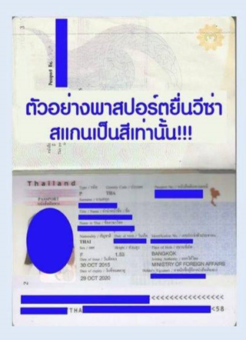
ตัวอย่าง

- รูปถ่ายสี พื้นด้านหลังสีขาว ขนาด 2 x 2 นิ้ว เป็นไฟล์ JPEG เท่านั้น
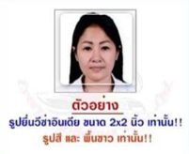
ตัวอย่าง

- สำเนาบัตรประชาชน
- สำเนาทะเบียนบ้าน
- สำคัญ!! สำหรับท่านที่เคยเดินทางไปประเทศอินเดียในพาสปอร์ตเล่มปัจจุบัน รบกวนขอสำเนาวีซ่าครั้งก่อนแนบมาด้วย

